SAMSON Hospital
Руководство пользователя
Внутреннее мобильное рабочее место врача • редакция для портфолио

1. Назначение системы
SAMSON Hospital — мобильное приложение для врача стационара, интегрированное с медицинской информационной системой. Приложение объединяет наиболее частые операции по пациенту в одном интерфейсе и предназначено для работы в закрытом контуре медицинской организации.
- доступ к пациентам выбранного отделения;
- ведение и просмотр дневников;
- просмотр анализов и создание направлений;
- просмотр диагностики и создание направлений;
- просмотр и назначение лечения;
- работа с мероприятиями и клиническими документами;
- переход в портал врача при наличии соответствующей интеграции.
Важно: Полный функционал требует подключения к backend. Без сети поддерживается локальное сохранение черновиков дневников.

2. Первый запуск
Откройте «Настройки → Сервер и функции», укажите адрес backend, сохраните настройки и выполните проверку соединения. После успешной проверки можно переходить к авторизации.
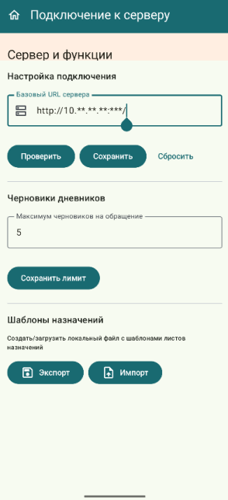 | 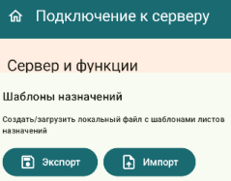
Меню настроек | Сервер и функции

3. Авторизация и выбор рабочего контекста
Введите логин и пароль. Если одному логину соответствует несколько рабочих профилей, приложение предлагает выбрать нужный профиль. После авторизации выберите отделение, затем пациента.
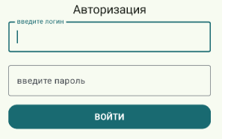 | 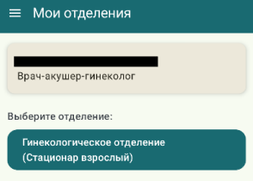
Авторизация | Выбор отделения
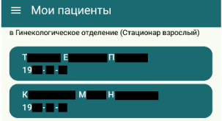 | 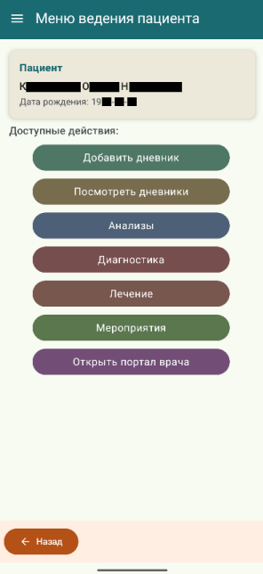
Список пациентов | Меню пациента

4. Дневники
Раздел поддерживает выбор типа дневника по подразделению или специальности, пользовательские шаблоны, избранное, динамические поля и сохранение локального черновика.
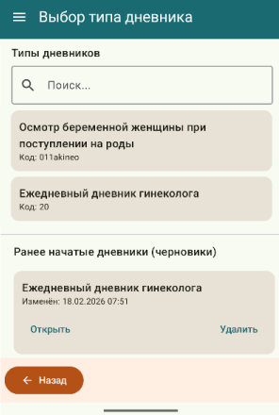 | 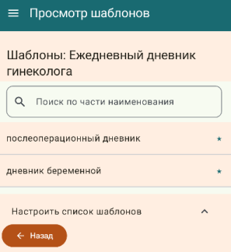
Выбор типа | Шаблоны и избранное
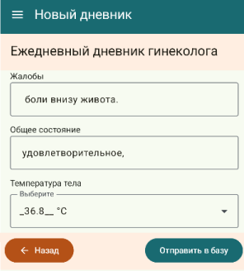 | 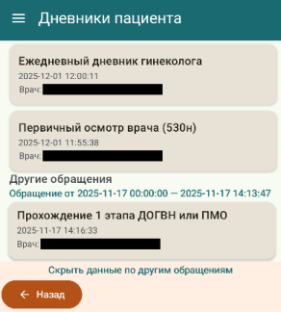
Заполнение формы | История дневников
Важно: При выходе из незавершённой формы можно сохранить черновик. Лимит черновиков задаётся в настройках приложения.

5. Анализы
В разделе отображается история лабораторных исследований пациента. Из списка можно перейти к созданию нового направления и выбрать тип исследования по коду или части наименования. Для некоторых лабораторных показателей доступна отдельная отметка «Назначено» без ввода результата исследования.
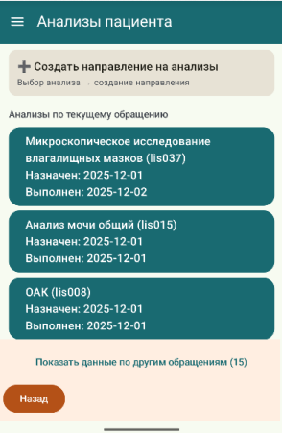 | 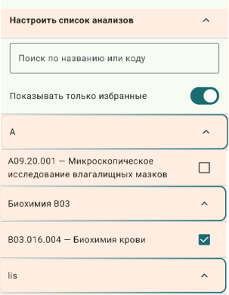
Анализы пациента | Выбор анализа

6. Диагностика
Раздел предназначен для просмотра ранее выполненных исследований и создания новых направлений. Параметры, которые заполняются при назначении, отделены от полей результата исследования. Набор доступных исследований определяется серверной конфигурацией.
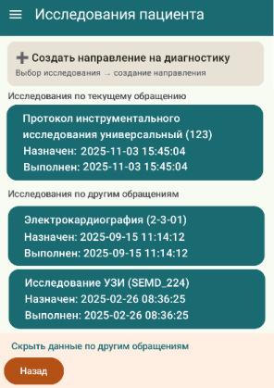 | 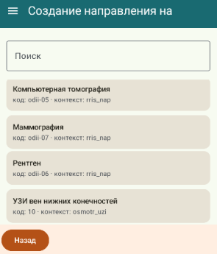
История диагностики | Выбор исследования
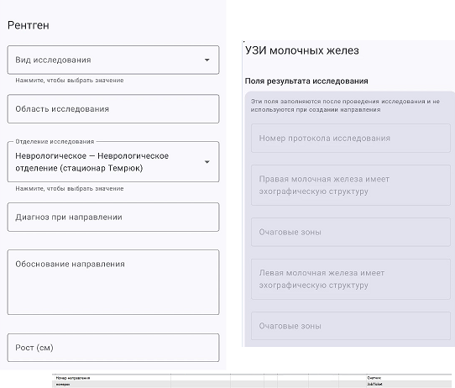
Пример формы направления: поля назначения и поля результата

7. Лечение
Врач может просматривать текущие, завершённые и будущие назначения, отменять активные назначения, корректировать сроки и создавать новые назначения через поиск, готовые листы или локальные шаблоны.
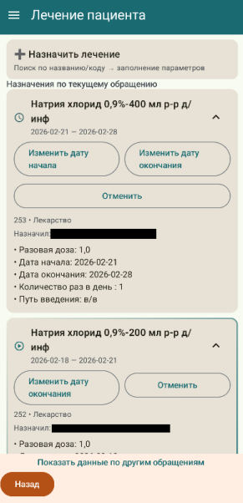 | 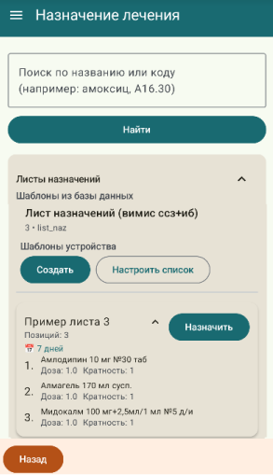
История лечения | Создание назначения
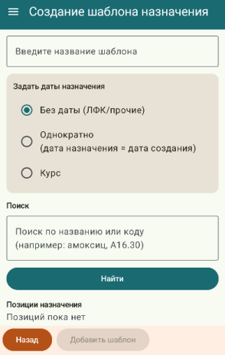
Шаблоны устройства | Импорт / экспорт шаблонов

8. Мероприятия
Раздел содержит историю движений и клинических мероприятий пациента. Для нового мероприятия выбирается тип, при необходимости — пользовательский шаблон, после чего открывается динамическая форма.
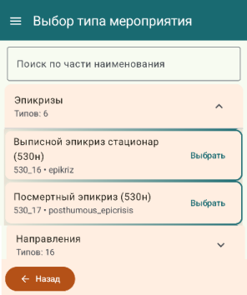 | 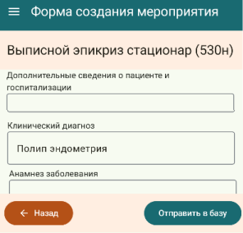
Выбор типа мероприятия | Форма создания

9. Завершение работы и безопасность
- По окончании работы используйте команду «Выйти».
- Не передавайте учётные данные другим сотрудникам.
- При использовании демонстрационных материалов скрывайте ФИО, даты рождения, номера документов и внутренние адреса сервисов.
Важно: Эта редакция руководства предназначена также для портфолио: все изображения должны оставаться обезличенными.

